天宁区教科研课题

中期评估表

课题名称 儿童本位的幼儿在园生活活动优化研究

课题负责人 阮云姣

所在单位 天宁区雕庄中心幼儿园·采菱园

开题时间 2022年3月

天宁区教师发展中心制
一、课题组成员（含课题组长）研究概述
姓名 | 主要贡献及成果
阮云姣 | 1.撰写开题报告、中期评估报告、文献综述、课题阶段计划总结等  2.调查问卷分析与总结  3.班级生活环境的创设
倪芳 | 1.配合撰写中期评估报告、课题阶段总结  2.调查问卷分析与总结  3.班级生活环境的创设
赵红霞 | 1.配合撰写开题报告  2.班级生活环境的创设  3.中班生活教案的归纳与整理
史银华 | 1.日常观察、一对一倾听案例分享  2.班级生活环境的创设  3.相关文献（生活活动研究）收集与整理
王文姣 | 1.大班生活教案的归纳与整理  2.生活活动操作要点汇总  3.班级生活环境的创设
杨煜茹 | 1.调查问卷的制作与发布  2.日常观察、连续性观察记录、一对一倾听等  3.访谈汇总分析
王宝秀 | 1.班级生活环境的创设  2.生活活动操作要点汇总  3.相关文献（入睡）收集与整理
陈璐 | - 小班生活教案的归纳与整理  2.班级生活环境的创设  3.日常观察、连续性观察记录、一对一倾听等

二、课题研究进展情况（可加页）
（一）文献研究实落地
“后人总是站在前人的肩膀上远眺，人类才得以进步！”课题研究也是如此。在课题开展之初，我们查阅了大量的文献材料，以多种方式进行理论学习，拓宽了教师的研究思路。
1.粗读——浏览式的文献整理
关键词 | 期刊 | 硕士论文 | 博士论文 | 总文献数
幼儿-生活活动 | 657 | 362 | 16 | 1035
幼儿-生活活动-进餐/用餐 | 315 | 1 | 20 | 336
幼儿-生活活动-饮水 | 24 | 0 | 0 | 24
幼儿-生活活动-盥洗/洗手 | 33 | 2 | 0 | 35
幼儿-生活活动-午睡/入睡 | 154 | 7 | 0 | 161
幼儿-生活活动-如厕 | 35 | 14 | 0 | 49
为了对相关已有研究有一个大致的了解，我们以“幼儿/生活活动”为关键词，通过两两组合的方式进行搜索，以浏览（看摘要、看关键词、看目录）的方式进行文献的筛选，在对1035篇文献进行浏览式阅读之后，下载关联性较高的文献，进行分类整理。最终形成关于“进餐/饮水/盥洗/午睡/如厕”五块内容，共计605篇包含硕博论文、期刊文章的文献资料包，以供教师学习。近十年相关文献如表1。
表1：近十年中国知网关于幼儿生活活动文献情况表（2012-2022）
对于理论书籍的选择，我们也通过名师推荐、请教专家等方式来进行筛选：有生活活动方面的《直击〈指南〉幼儿园生活活动》、《幼儿园各年龄段生活活动的特点与教育策略》、《幼儿园领域关键经验与教育建议》；有引领教师做好观察的《幼儿行为观察与记录》、《课堂观察指导》；有指导如何进行课题研究的《教育研究方法》、《教师如何做质的研究》等，这些都成为了课题开展的“百科全书”。
2.导读——分享式的共同学习
除了“人对字”的传统形式，我们还进行了“人对人”的分享式学习。在疫情期间，每位教师都选择一篇生活活动相关文献进行了网络分享。在疫情结束后，我们又面对面带着老师们一起学习了《幼儿园领域关键经验与教育建议》等。在自身消化之后，给予教师“讲一讲”“议一议”“想一想”的机会，让输入的内容得到输出，让理论通过外放的方式内化成形。
- 输出——提炼式的文献综述
基于前期不断的学习与梳理，我们撰写完成了《儿童本位的幼儿在园生活活动优化研究》文献综述，对已有的研究内容进行了系统性的归类梳理：通过对国内外学者研究现状的综述分析可以看出学者们对于生活活动研究价值越发的重视，并积累了一定的理论成果。关于幼儿园生活活动的研究主要集中在师幼互动、常规教育、随机教育、劳动教育等方面：项邵阳（2021）对幼儿园午睡活动中师幼互动进行了研究；李金英(2014)对幼儿园小班生活活动中的常规教育的研究；王立娟（2012）对幼儿园生活活动随机教育研究进行阐述；罗嘉兴（2022）幼儿园中班生活活动中劳动教育研究等。生活活动研究面相对集中，不够全面，幼儿自主能力的挖掘尚浅。故本课题以儿童本位为指导，尝试从儿童的视角去发现、了解、分析研究生活活动，在幼儿自理能力提高的同时，增强幼儿的自主性。希望对已有研究作出一定的补充。
（二）现状分析多角度
目前，我们的研究还处于初期阶段，为了更好的了解我园幼儿的生活活动的能力以及当下教师在组织生活活动各方面的问题与困惑，我们通过调查问卷、半日调研、幼儿访谈等来更好的了解幼儿生活活动的现状。
1.多方入手、了解现状
调查教师：我们从“用餐、午睡、盥洗、饮水、如厕”五大块入手设计相关问题，调查问卷投放于小中大班，共计393位幼儿家长，回收问卷381份，回收率达96.9%，其中有效问卷381份，有效率100%。从家长的角度充分了解幼儿在家的生活活动行为。
访谈幼儿：通过随机抽样的方式，访谈了小、中、大班60名幼儿，从“你能否喜欢喝水？吃饭前和上完厕所你会自己洗手吗？你今天光盘了吗？”等等问题中，了解到幼儿对生活活动的习惯、问题和需求。
班级半日调研：为了更好地了解幼儿在园的生活活动能力和教师组织生活活动方面的现状，更好地了解幼儿、教师、保育员三方的配合现状，我们邀请居海燕副园长对班级生活活动进行了半日的调研观摩。课题组的班级也对其他组员进行了开放，成员们站在第三方的角度审视每个班的生活活动，更容易发现问题。
2.教学研讨、分析归因
通过以上途径，对相关问题的梳理和汇总，我们发现，在幼儿园生活活动中存在着以下问题：
（1）幼儿方面：
认知和行动不相符：主要表现为懂得生活的方式方法，但在实际生活中，会出现偷懒、不愿动手等情况。
主动和被动两极化：主要表现为幼儿间的能力水平差异大，能力强的孩子主动性强，能力相对较弱的孩子特别被动，不愿进行自我服务，容易自我否定。对于生活中遇到的困难，缺乏主动解决问题的意识和能力。
园内和园外不一致：主要表现为幼儿园的日常生活习惯要求和家庭内家长对幼儿的生活习惯培养得到不延续性和一致性，导致孩子们在园一个样，在家另一个样，习惯培养的氛围和教育环境不够。
（2）教师方面：
生活环境变化少。生活环境的创设一成不变，而且往往拿来主义，难以根据幼儿的实际需求设计个性化的、行之有效的生活环境。教师对设计适宜的环境提高幼儿生活品质的分析力不够。对如何创设有效的生活环境，缺少一定的甄别能力。
生活活动组织难。对于组织生活活动的时机、组织的时间、组织的方法等，存在着困惑。生活活动有别于其他版块的活动，它没有固定的活动实施时间。多以碎片化的时间进行，对教师来说难以把握。
生活实施方法单一。教师对生活活动的实施多以谈话式、演示式为主，缺少一定趣味性，形式比较单一。且容易忽视家长在幼儿生活方面培养的重要性，难以形成合力。

今后探究的方向：落实一对一倾听，了解幼儿生活活动的需求，探索更有利于幼儿生活活动的环境，重点提升幼儿各方面的生活技能，增强其生活的自主性、主动性，并在实践中提炼生活活动的有效策略。
（三）环境创设多元化
幼儿园环境是幼儿课程的一部分，它是一种隐形的教育。通过环境的运用，有助于提高幼儿的自我认识，潜移默化中提升幼儿对生活中规则的认识。为了提高幼儿生活活动质量，在生活技能培养的过程中，我们需要巧妙创设相应的生活活动环境，使生活活动环境形象、直观、可操作性，能暗示或提示幼儿积极、正确地参与生活活动。
1.创设温馨环境，提升幼儿生活活动的舒适度。
教师在生活环境创设时更加注重营造温馨的氛围，材料投放多层次，满足不同层次幼儿发展的需求，例如：对班级环境大改造时，增加温馨的纱帐、舒适的沙发、绿植、靠垫等，创设“我爱我家”、“包厢雅座”等，供幼儿在其中用餐、聚会、饮水等。温馨舒适的、富有艺术气息的、高雅的环境让孩子们生活活动舒适度倍增，幼儿在感知、体验中愉快生活与游戏！
2.加入游戏元素，增加幼儿生活活动的趣味性。
小年龄幼儿生活能力弱，在某些生活环节中，有一定的害怕心理，表现出不自信、怕做错。如有的女孩子害怕蹲厕，脚不知道踩在什么位置；有的女孩子小便时经常淋湿裤子；有的男孩子小便时挤来挤去，小便不知道对准哪里......小年龄幼儿好奇心强，针对小班幼儿小便时容易弄湿裤子的问题，我们为幼儿的便池贴上“苍蝇”图片，男孩子小便时自己就会“瞄准射击”，乐此不疲，游戏的形式提升男孩主动小便的兴趣，还避免了幼儿小便撒到池外的共性问题。女孩子的蹲厕挡板前张贴小动物图片，缓解幼儿对蹲厕的害怕情绪。
3.增添标记提示，加强幼儿生活活动的规则性。
提示性环境往往在幼儿生活环境创设中占着主要地位。提示性环境无处不在：在洗手间门口贴上箭头标志，引导幼儿的进出方向；在饮水处贴上小脚印，引导幼儿有序排队；在午睡室放置小盒子，上面贴上发箍、发夹，引导女孩子睡觉前将自己的辫绳取下放置在盒子里等，这样的环境无需老师的强调，幼儿便能从标记提示中了解规则。
4.及时调整环境，满足幼儿生活活动的需要。
开学初，各个班级的洗手池上都张贴了洗手七步法的步骤图及涂抹肥皂的范例，随着时间的推移，各个班级的幼儿都掌握了洗手的七步法，但有些幼儿搓手时比较敷衍，教师们又更换了形象地小动物，幼儿又产生兴趣，能看着图示认真洗手。由于天气的变化，孩子们衣服变长变厚了，洗手时卷袖子又成了需要关注的地方，因此我们又创设了卷袖子的环境。在环境创设的过程中，我们始终关注幼儿的需要，随时更换增添，引导幼儿逐步形成正确的洗手习惯。同时我们努力提升幼儿生活品质，增加护手霜、面霜等，满足不同幼儿的需求。
（四）策略提升多方面
基于观察，基于研讨，基于反思，我们借助“一听一表”，初步提炼出了优化生活活动的两个策略。
一听——“一对一倾听”告诉我们……
2022年教育部颁布的《幼儿园保育教育质量评估指南》对幼儿园评估提出15项关键指标和48个考察要点，其中指出：重视幼儿通过绘画讲述等方式对自己经历过的游戏、阅读图画书、观察等活动进行表达表征，教师能一对一倾听并真实记录幼儿想法和体验。在生活活动中的各个环节，我们教师也对孩子进行了一对一倾听，了解孩子们在幼儿园生活活动中发生的事情，并通过有效的策略去回应幼儿的表达。
一表——“个案观察”告诉我们……
在生活活动过程中，教师善于从真实自然情景中发现儿童，从连续性观察记录中解读儿童，“观察——暗示——适时帮助或示范指导——再观察——评价”，给幼儿充分的实践操作时间、空间，发现孩子们生活活动的问题与诉求，用专业的知识分析与反思幼儿行为背后的原因和教育价值，并根据孩子的需要来调整，不断积累生活活动的经验，逐渐走向自信和独立。
两策略——初步形成
课题开展以来，无数张积累出来的表格、无数次大小范围的碰撞、无数次概括辩证的思考，都为我们提炼支持幼儿生活活动的有效策略提供了帮助。综合课题开展以来的观察、分析，我们初步提炼出了以下两个策略：
策略一：依托多元形式，助推技能提升。
《3-6岁儿童学习与指南》中指出：“教师要根据幼儿的需要建立科学的生活常规，培养幼儿良好的饮食、睡眠、盥洗、排泄等生活习惯和生活自理能力”。

1.计划制定，整合生活课程
幼儿生活能力计划的制定不仅仅只是为了方便教师有目的的开展相关生活活动，更多的应该立足于幼儿的长远发展。我们参考《3-6岁儿童学习与发展指南》、《幼儿园领域关键经验与教育建议》，遵循各年龄段幼儿生活能力发展要求，分阶段性的制定每学期生活能力计划。同时，我们整理了小中大年龄的生活活动教案，每周开展一次针对性的生活活动，按照计划，逐步提升幼儿的生活技能。不同年龄段的幼儿生活课程内容有同有异，有些内容相同但目标、重点不一样，总体呈现循序渐进、螺旋上升的学习规律。如围绕“宝宝真能干”、“冬爷爷的礼物”、“准备上小学”等主题课程密切渗透生活教育内容。
2.游戏融入，乐于生活操作
幼儿天生对游戏感兴趣，将生活活动游戏化能够使幼儿在玩耍的过程中学习到更多的生活技能。生活活动区域化：各班注重生活区域的创设，在生活区投放了适合幼儿年龄特点的各种游戏材料，供幼儿操作，不断提升相关生活技能。在“玩转餐厅”的点菜等游戏中，可以锻炼幼儿端茶倒水和正确使用餐具等的技能；在“给小动物喂食物”的游戏中，可以巩固幼儿使用勺子、筷子的技能等等。生活活动情景化：教师创设游戏化的情景，引导幼儿在轻松氛围中，完成生活行为。比如：针对幼儿边洗手边玩的情况，教师可以组织他们玩“闻香香”游戏，每一个走出盥洗室的孩子，老师都要上前闻闻他香香的小手。这样融入游戏情景的练习，不仅能促使孩子洗手时不玩水，还能让老师通过“闻”及时知道他们是否将手洗干净了。
3.文学引导，注重生活趣味
针对幼儿的学习特点，我们采用了生动、有趣的文学作品素材作为生活教育的内容，让幼儿将绘本中的学习经验迁移到生活中，更好地为生活活动服务。比如，《小白兔爱喝水》让幼儿了解饮料是不健康的饮品，白开水最健康，萌发幼儿健康生活的意识。同样通过《大公鸡和漏嘴巴》、《胖国王减肥记》孩子们也了解了吃饭时要专心、少吃不吃垃圾食品等健康的饮食习惯。
富有节奏感的儿歌童谣能够引起幼儿的愉悦感，在儿歌的带动下，能够激发他们学习的积极性。在一日生活中，教师不仅利用了活动间隙时间和离园前的整理时间来让幼儿巩固儿歌，同时在日常生活中，教师以儿歌为暗示，适当提醒幼儿来完成相对应的生活内容，促进幼儿生活习惯的养成。
4.情景回放，反思生活问题
在生活活动教学中，模拟生活场景，将情境再现，为幼儿提供更多的感知对象，使幼儿调动自己相似的生活经验融入学习行为，同时也增加幼儿同种情境下的认知，拓宽幼儿思考的维度和灵感，提高幼儿学习积极性。通过多媒体情境去观察发现、正确辨析。这样不仅形象生动、直观，而且给予了孩子强烈的视觉、听觉冲击，有助于幼儿更好的掌握活动要点。
策略二：摒弃统一模式，追求自主管理。
我们致力于让幼儿做生活的小主人，摒弃整齐划一的学习模式，鼓励幼儿自主进餐、饮水、如厕等，学习生活中的自我管理。
1.用“有趣的形式”给幼儿新鲜感
幼儿每天的生活无非就是吃饭、睡觉、盥洗、游戏、如厕等。每天如此，久而久之幼儿肯定会丧失兴趣和积极性，所以，教师在生活活动的过程中经常性的增添一些“有趣”的事，让枯燥无味的生活能够变得有趣，以此激发他们积极、快乐地生活。比如：在幼儿睡午觉的时候，教师可以在快速入睡和睡得香的幼儿身旁放一朵小红花，幼儿醒来发现了小红花一定会特别高兴，每周累计小红花数量最多的幼儿，适当地给其感兴趣的奖励。用这些“有趣”的模式让幼儿在生活学习中获得快乐的情感体验，让其能够在每一步学习中获得成就感。
2.用“我们的约定”给幼儿规则感
在以往的生活活动中，经常会出现这样的场景：集体活动结束，一大批孩子挤到盥洗室如厕或者喝水，用餐时一组孩子都抢着去拿饭菜。这些秩序的“乱”都是有原因的，孩子的年龄特点也呈现出“乱”的不同状态。老师要做的就是要提供各种支持，将管理的主动权交还给幼儿,让幼儿自己来讨论和制订正确的生活规则。以用餐情况为例，孩子们发现了实际操作中的各种问题：等待时间长、拥挤碰撞、取餐不自主等等，教师鼓励幼儿积极讨论、现场实践，幼儿在不断尝试中也找到了一些解决办法，形成了小中大不同的规则：例如针对拥挤碰撞，中大班幼儿设计不同的取餐路线；针对取餐不自主的情况，小班孩子采用音效提醒、中班孩子采用小组轮流、大班孩子采用值日生提醒，不同的要求给予孩子规则感，满足了各年龄段孩子的不同需求。
3.用“主人翁的意识”给幼儿成就感
生活活动主要是幼儿自身的参与，幼儿觉得自己可以并且乐意为自己做些简单事情的意识是最核心的，应该让幼儿在日常生活中产生“主人翁”的意识，才会更主动的参与生活活动的学习，从而逐步养好的生活习惯。比如：可以在班级开展“小小监督员”、“今天我值日”等的活动，让幼儿争当监督员或值日生，检查教师和其他幼儿的生活习惯是否正确。例如手脏了有没有及时去洗手，洗手以后有没有及时关掉水龙头，鞋带散了有没有及时系好，用筷子的方法是不是正确等等。这样，让幼儿在监督别人时也以身作则地监督自己。让幼儿充分认识到自己才是生活的主人，通过努力可以让自己变得更好，以此来培养幼儿的自我责任感，让他们在培养自我的活动中产生满满的成就感。
三、取得的阶段成果（包括出版、发表的成果、已产生的实践反映及专家、行政领导的评价等，已发表的论文，请注明发表的时间及刊物）
1.幼儿发展带着“行”
（1）从“我不会”到“我想做”
课题开展以来，最大的受益者是我们的孩子。课题开展之初，幼儿更喜欢说“我不会、我不想做……”随着课题的开展，幼儿学会系鞋带、擦桌子、盛饭菜……幼儿学会很多生活小技能，现在更喜欢说“我来做、我想做……”生活环节中很多事情自己独立完成，学会独立生活，是走向自信和自主的开始。在不断的生活实践中，幼儿学会享受生活，体会生活的独特价值。
（2）从“要我做”到“我自己解决”
随着课题的开展，幼儿自主行为越来越多。以前在生活环节中，更多是老师发出指令，幼儿去做。现在他们在“咕噜咕噜”喝水游戏中学会主动去喝水，在拿取点心时，幼儿自主根据需求选择不同形状和大小的饼干。自主进餐时，提出想和最好的朋友共同进餐，该怎么实现呢？幼儿一起商量讨论，每周进行预约座位制，这样实现了和不同的小伙伴一起进餐，享受着进餐的别样快乐。他们会发现问题，然后解决生活中遇到的问题，真正实现“自主玩、自主学、自主求发展”。
2.教师的成长带着“爱”
（1）爱中观察——看见更好的儿童
课题开展以来，教师做的最好的就是转变了自己的儿童观，以欣赏的眼光去看孩子，看到孩子“能做到什么”而不是“什么做的不好”，当儿童观转变之后，我们看见了更好的儿童。无论是从我们的观察记录表或者一对一倾听中都可以发现，教师观察幼儿的自主生活行为很多，发现一个个独特、有个性、自主的孩子，以正向的评价、正向的强化来帮助幼儿提升生活品质，幼儿也在被肯定的氛围中越变越“行”。
（2）爱中反思——遇见更好的自己
在为期一年的课题研究中，老师们有爱的观察、有心的记录、有理的依托、用心的反思。老师们从日常观察中的点滴出发，积累了生活活动的第一手资料。每人每月撰写一篇有质量的生活个案观察记录，每人每月6-10份一对一倾听记录。凝聚课题组的智慧设计了幼儿、教师、保育员三方生活活动操作要点。

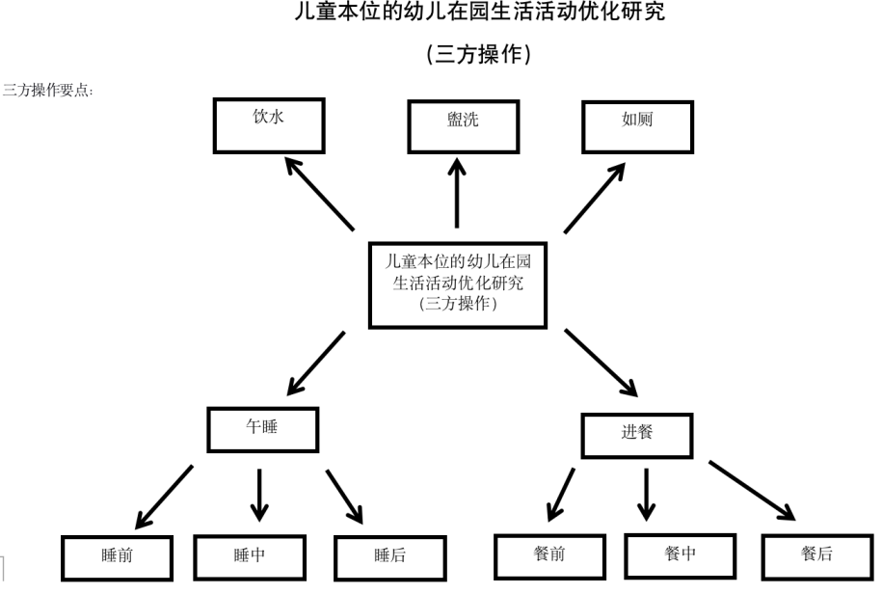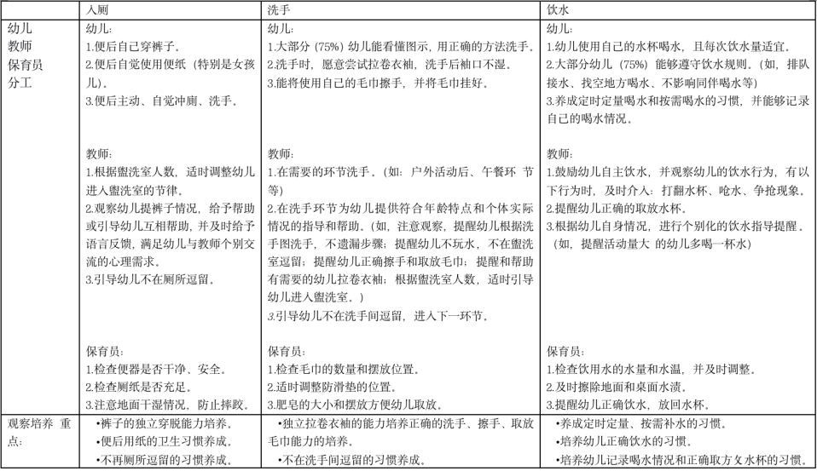
3.园所的提升带着“顺”
（1）园本课程充实——顺应指南
在对幼儿在园一日生活环节的要素提炼分析后，教师对照《3—6岁儿童学习与发展指南》进行了各要素的分析，针对小中大年龄段设计了相应的生活活动，整理归纳了生活活动教案共计60篇，以及相关的绘本、儿歌、故事。在后期，我们也将根据指南以及课题研究实际情况对提炼出的要素进行修正，以完善本园的园本课程。
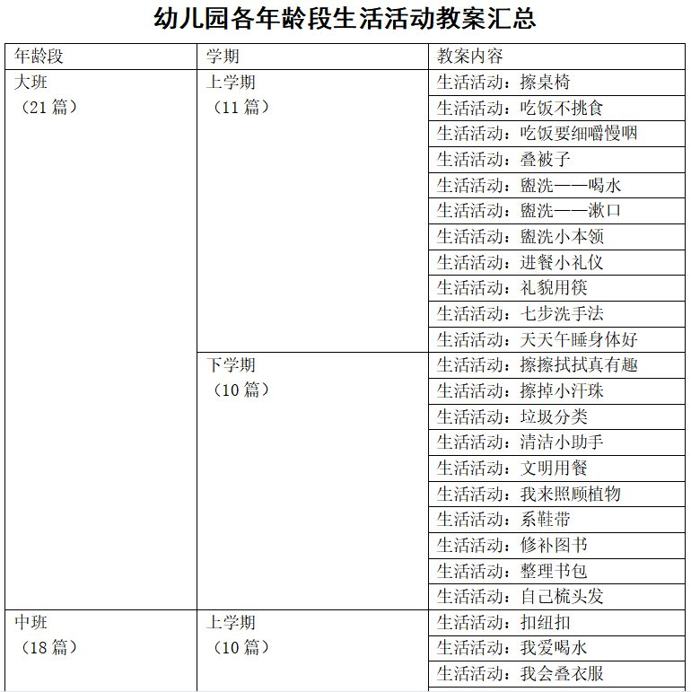
（2）园本教研提升——顺势而为
在课题开展过程中，我们多次就课题中发现的“真问题”“真困惑”进行研讨，也积累了一些有意义的话题。2022年11月 ，课题组副组长倪芳老师组织的“自主用餐新变革——基于观察提升幼儿用餐自主性的教研设计”参加天宁区幼儿园教研组长“优秀教研活动”展评获得二等奖。

四、课题研究中存在的问题或不足
1.幼儿发展有待进一步验证
研究观察的对象都是参与课题的教师所带班级幼儿，虽然从纵向上来看，幼儿生活能力有所提升，到底是年龄的增长还是行为的干预？两者比例无法判定。后期研究中，我们会选择非课题组的教师班级进行观察比较，在横向对比中验证课题开展的成果。
2.优化策略有待进一步提炼
在课题开展中，我们已经积累了一些生活活动开展中的有效策略，但在自主性发展、幼儿心理建设方面还比较欠缺。后期研究中，我们将在这两方面继续深入研究，不断提炼相关的可行性策略。
3.研究成果有待进一步提升
在课题开展的过程中，我们积累了生活活动的相关过程性资料，但是老师们的提炼、撰写能力有待进一步提升，争取有高质量的论文获奖和发表。

五、下阶段研究计划及确保最终成果的主要措施
（一）研究计划
1. 加强文献学习，对照《指南》评估孩子发展。
2. 继续探究优化生活活动的可行性策略。
3. 提高教师观察和撰写能力，促进教师专业发展。
（二）主要措施
1.对照指南，关注发展。
基于课题研究中对生活活动自主性研究方面的欠缺，继续研读《指南》、《幼儿园领域关键经验与教育建议》等文献，进行研讨，修正相关文本。尝试结合《指南》评估孩子的发展。
2. 观察跟进，提炼策略。
提高教师观察能力，利用个案观察记录、一对一倾听等一系列过程性材料，进行有效教研，分享教师的发现，提炼优化生活活动有效的指导策略。
3.学习提升，丰富成果。
加强文献学习，提高和理论素养；科学扎实做好基于观察的案例梳理，积累撰写素材；寻找专家资源，学习撰写方法；抓住假期时光，勤于撰写，争取文章获奖。

六、评估小组意见
由雕庄中心幼儿园·采菱园阮云姣老师主持的《儿童本位的幼儿在园生活活动优化研究》思考充分，在进行了充分的文献研究和现状调查的基础上，优化了生活环境，提炼了幼儿在园生活活动优化的相关策略。
经讨论同意该课题通过中期评估，建议课题组在后期加强以下的研究：
1.多方位的对“儿童本位”进行挖掘：文献研究中进一步聚焦“儿童本位”，梳理概括“儿童本位”的内涵，为本研究提供理论支持；策略研究中将“儿童视角”进一步落实，尤其要做好一对一倾听，尝试将老师教育的优化与儿童视角的优化结合起来。
2.多角度的对研究成果进行丰富：幼儿在园生活活动优化的操作要点可以在现有基础上增添 “环境的优化、幼儿操作活动方式、观察培养重点”等，凸显操作性和现实意义；课题组教师需加强理论的学习和提炼，提高撰写能力，争取科研成果发表或者获奖。
：

七  评  估  小  组  成  员 | 职务 | 姓名 | 所在单位 | 签名
 | 组 长 | 于 纯 | 天宁区教师发展中心 | 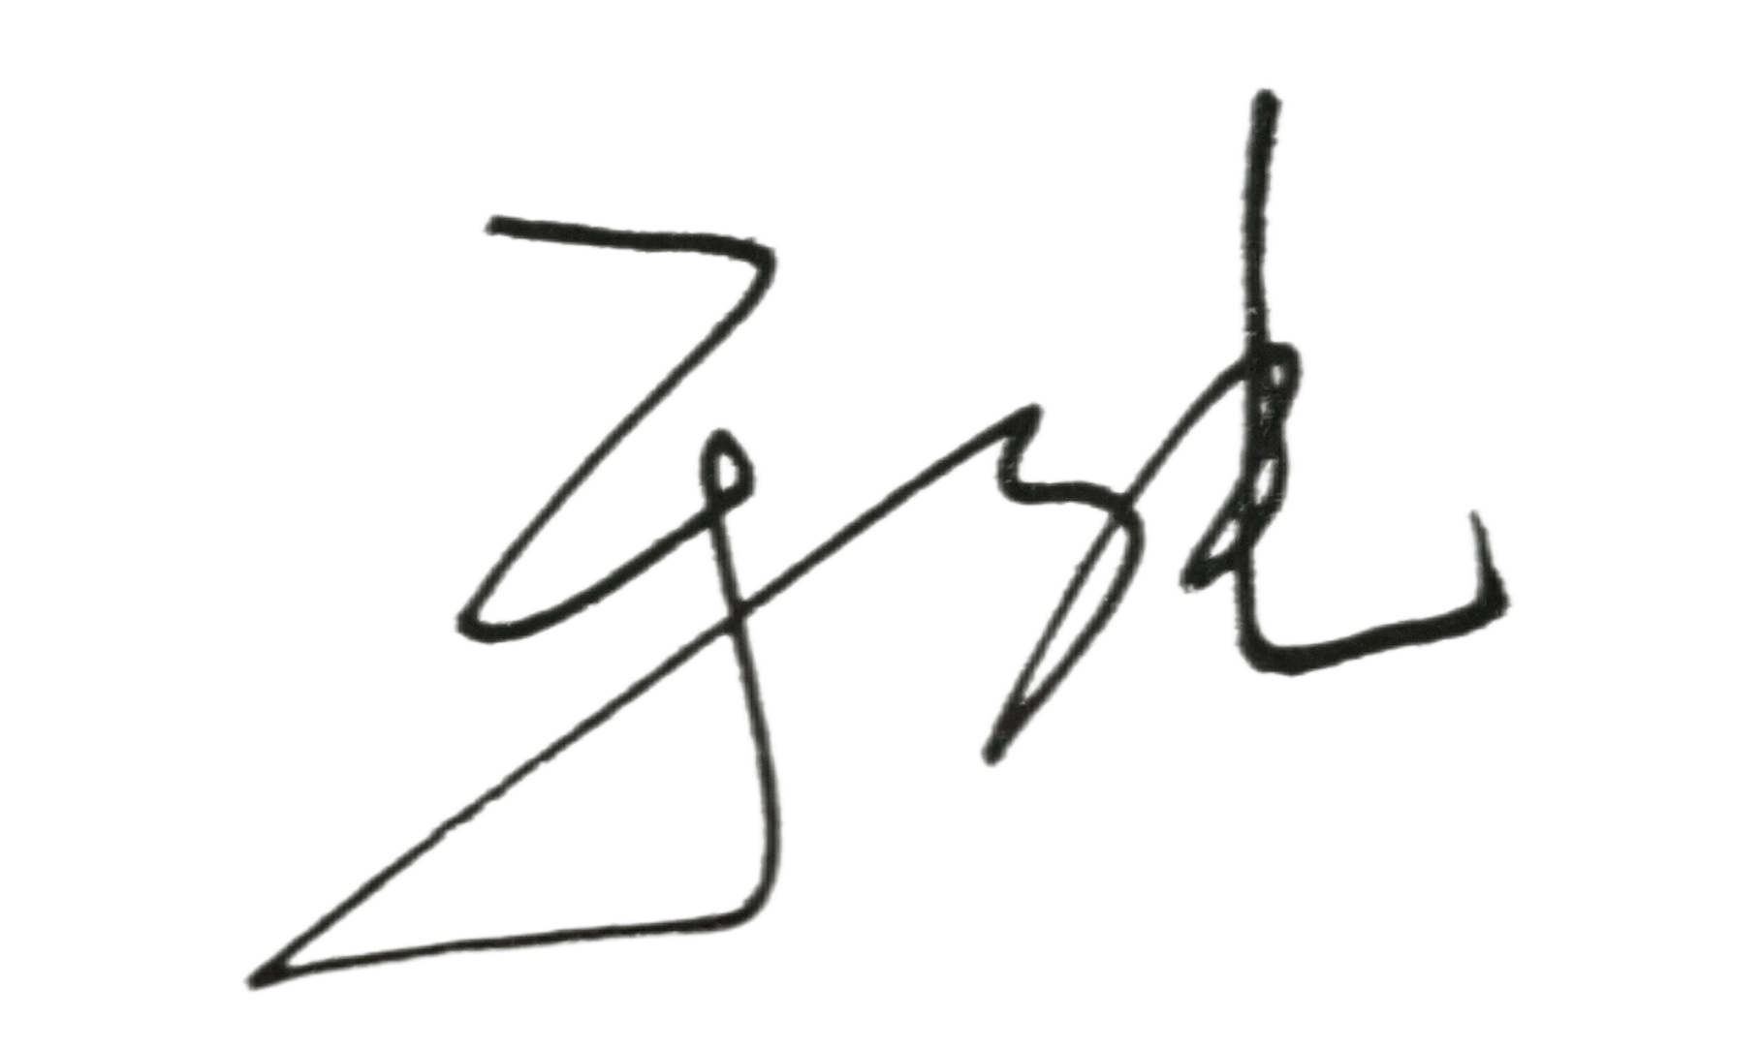
 | 组 员 | 顾智敏 | 天宁区茶山中心幼儿园 | 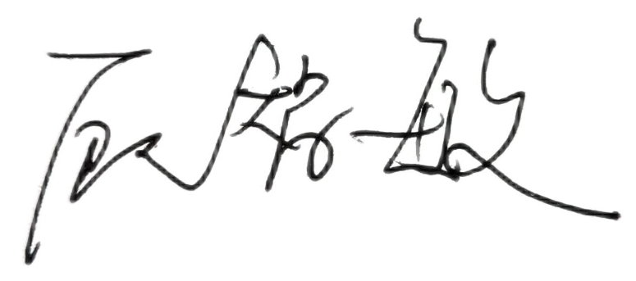
 | 组 员 | 葛一蕾 | 天宁区东青幼儿园 | 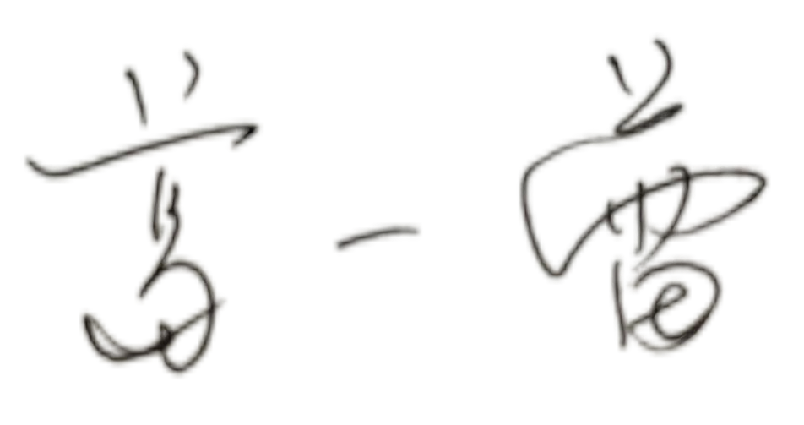
八、天宁区教师发展中心意见

公章负责人签字（盖章）

年 月 日

